МИНИСТЕРСТВО НАУКИ И ВЫСШЕГО ОБРАЗОВАНИЯ РОССИЙСКОЙ ФЕДЕРАЦИИ

ФЕДЕРАЛЬНОЕ ГОСУДАРСТВЕННОЕ БЮДЖЕТНОЕ ОБРАЗОВАТЕЛЬНОЕ УЧРЕЖДЕНИЕ
ВЫСШЕГО ОБРАЗОВАНИЯ
«ВОРОНЕЖСКИЙ ГОСУДАРСТВЕННЫЙ ТЕХНИЧЕСКИЙ УНИВЕРСИТЕТ»
(ФГБОУ ВО «ВГТУ», ВГТУ)

ОТЗЫВ РУКОВОДИТЕЛЯ
о работе обучающегося в период подготовки выпускной квалификационной работы

Коновалов Дмитрий Яковлевич
(Ф.И.О. обучающегося)
Факультет |  | Информационных технологий и компьютерной безопасности
Направление подготовки/специальность (шифр и наименование) |  |  |  | 10.05.03
Информационная безопасность автоматизированных систем
Профиль/программа/направленность |  |  | Обеспечение информационной безопасности
распределенных информационных систем
Группа | ИБ-201

Содержание выпускной квалификационной работы, представленной студентом Коноваловым Д.Я., соответствует выданному заданию и отражает результаты по каждой из поставленных задач.
Уровень, полнота и качество разработки темы работы также соответствуют предъявляемым требованиям. Полученные результаты исследования обладают научной новизной.
В процессе выполнения выпускной квалификационной работы обучающийся Коновалов Д.Я. продемонстрировал навыки самостоятельной работы, способности к проведению исследования и самообучению с целью совершенствования уровня знаний в области информационной безопасности автоматизированных систем.
При этом студент продемонстрировал умения обрабатывать и анализировать информацию, обобщать полученные результаты, делать на их основе научные и практические выводы.
Коновалов Д.Я. проявил ответственное отношение к работе, заинтересованность и умение организовывать свой труд, при необходимости восполнить недостающие знания в ходе самостоятельной работы. Выпускная квалификационная работа отличается детальной проработкой темы исследования и выполнялась с применением современных аналитических инструментов.
Исходя из полученных результатов в ходе выполнения исследования и содержания работы, можно сделать вывод о том, что обучающийся является грамотным специалистом, способным работать с научной, методической, справочной литературой и электронными информационными ресурсами, владеет современными методами исследования, сбора и обработки информации, умеет конкретизировать, формализовать и решить поставленные задачи в утвержденные сроки, а при необходимости восполнить недостающие знания.
Коновалов Д.Я. продемонстрировал высокий уровень знаний, умений и навыков, характеризующих сформированность компетенций, установленных образовательной программой, что свидетельствует о его готовности к успешному выполнению профессиональных задач.
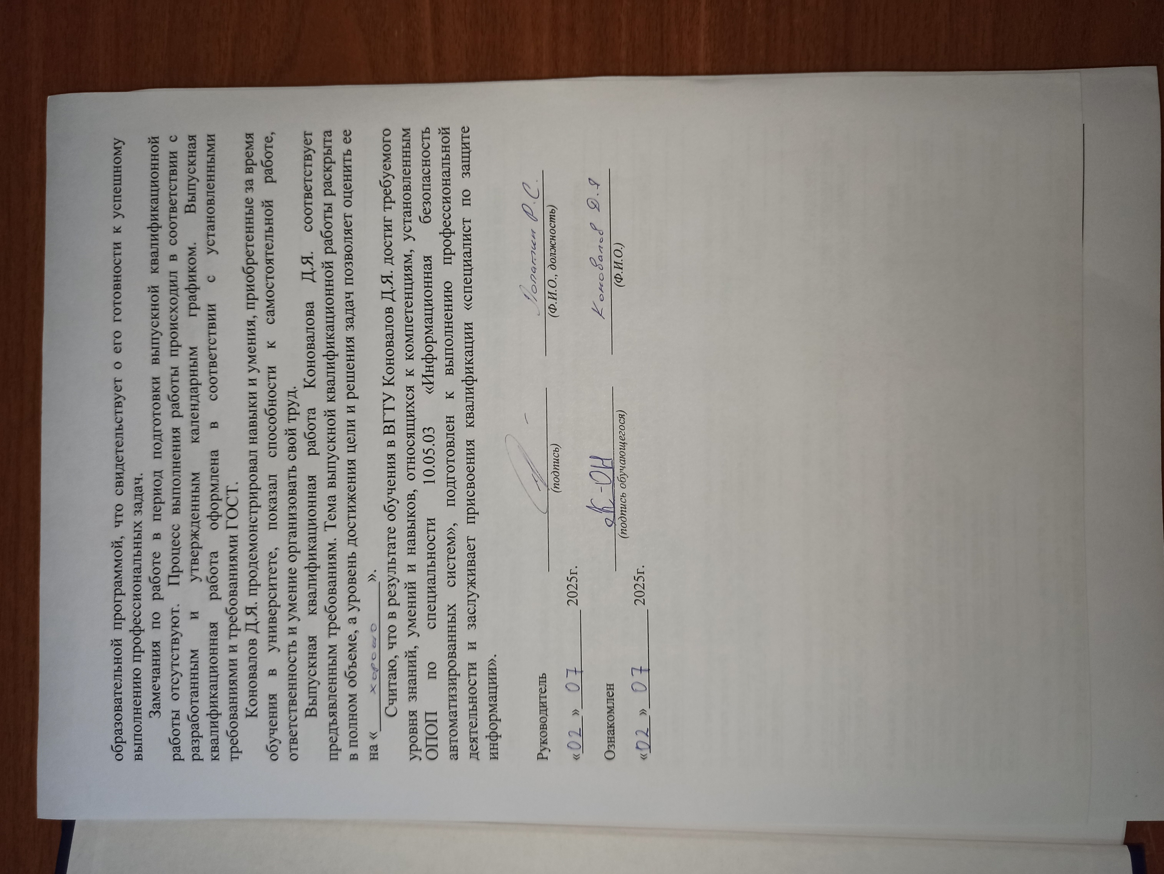
Замечания по работе в период подготовки выпускной квалификационной работы отсутствуют. Процесс выполнения работы происходил в соответствии с разработанным и утвержденным календарным графиком. Выпускная квалификационная работа оформлена в соответствии с установленными требованиями и требованиями ГОСТ.
Коновалов Д.Я. продемонстрировал навыки и умения, приобретенные за время обучения в университете, показал способности к самостоятельной работе, ответственность и умение организовать свой труд.
Выпускная квалификационная работа Коновалова Д.Я. соответствует предъявленным требованиям. Тема выпускной квалификационной работы раскрыта в полном объеме, а уровень достижения цели и решения задач позволяет оценить ее на «_________________».
Считаю, что в результате обучения в ВГТУ Коновалов Д.Я. достиг требуемого уровня знаний, умений и навыков, относящихся к компетенциям, установленным ОПОП по специальности 10.05.03 «Информационная безопасность автоматизированных систем», подготовлен к выполнению профессиональной деятельности и заслуживает присвоения квалификации «специалист по защите информации».

Руководитель
(подпись) (Ф.И.О., должность)
«_____»_____________ 2025г.

Ознакомлен
(подпись обучающегося) (Ф.И.О.)
«_____»_____________ 2025г.

